LK classic 100/250 3 OP STIRN

Kingspan Light + Air

Eigenschaften

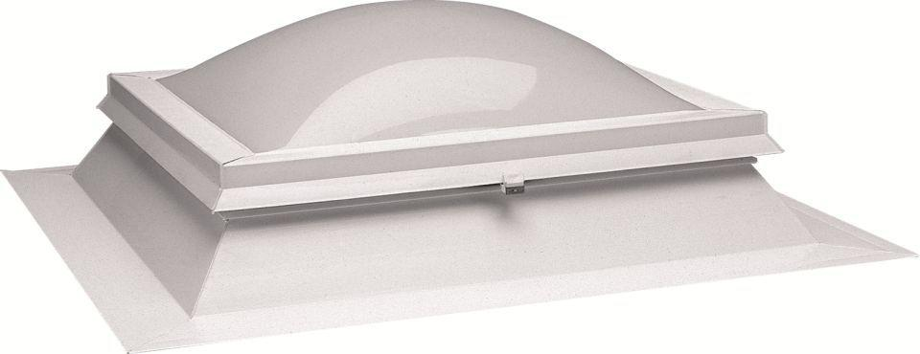

GTIN:

4028063070552

HAN:

0127846

Form Lichtkuppel

rechteckig

Lichtdurchlässigkeit Verglasung

opal

Breite (mm)

2.500,00

Länge (mm)

1.000,00

Schaligkeit Lichtkuppel/Dachfenster

3,00